Cuerpo Especializado De Control De Combustibles Y Comercio De Mercancías
CECCOM

MEMORIA DE GESTION 2023
Cuerpo Especializado De Control De Combustibles Y Comercio De Mercancías

CECCOM

MEMORIA DE GESTION 2023

Cabo D.A Ariel Ant. Guzmán Javier, FARD Encargado del Departamento de Gestión de la Calidad
Nombre y Firma Elaboró
Coronel Aramis Sigfredo Mejía Castillo, ERD (DEM) Subdirector General
Nombre y Firma Revisó

Gral. de Brigada César A. Miranda Mañón, ERD Director General
Nombre y Firma Aprobó

Diciembre 2023

INDICE DE CONTENIDO

I. RESUMEN EJECUTIVO ............................................................................................................................................................................................1

II. INFORMACIÓN INSTITUCIONAL......................................................................................................................................................................2

a) Misión:.......................................................................................................................................................................................................................2

b)Visión:........................................................................................................................................................................................................................2

c) Valores:.....................................................................................................................................................................................................................2

d)Política de la Calidad:.......................................................................................................................................................................................3

e) Política Ambiental:............................................................................................................................................................................................3

f) Base Legal Institucional:................................................................................................................................................................................4

III. RESULTADOS DE LA GESTIÓN ..........................................................................................................................................................................5

a) PLAN ANUAL DE COMPRAS Y CONTRATACIONES (PACC).......................................................................................................12

b)AUDITORÍAS Y DECLARACIONES............................................................................................................................................................12

IV. OTRAS ACCIONES DESARROLLADAS.........................................................................................................................................................12

V. REMOZAMIENTO....................................................................................................................................................................................................13

VI. GESTIÓN INTERNA................................................................................................................................................................................................14

a) Desempeño Financiero................................................................................................................................................................................14

b)Contrataciones y Adquisiciones.............................................................................................................................................................14

VII. PROYECCIONES AL PROXIMO AÑO ...........................................................................................................................................................14
MEMORIA DE GESTIÓN

I. RESUMEN EJECUTIVO

El Cuerpo Especializado de Control de Combustibles y Comercio de Mercancías (CECCOM), es una

de las dependencias directas del Ministerio de Defensa por la naturaleza estratégica que representa para la seguridad y defensa de la República Dominicana, está expresado en el Art.- 58, párrafo IV, Numeral 3 de la Ley Orgánica de las Fuerzas Armadas de la República Dominicana, No. 139-13. Este Cuerpo Especializado tiene su génesis en el año 2004 creado por el Decreto 279-04, perteneciendo alaentoncesSecretariadeEstado de Industriay Comercio, parafungir como elbrazo armado que controlaría de manera segura las operaciones de distribución y comercialización de los combustibles.
La Ley 37-17, que reorganiza el Ministerio de Industria, Comercio y Mipymes (MICM), establece en su “Artículo No.2, Párrafo I.- El Cuerpo Especializado de Control de Combustibles (CECCOM), dependencia del Ministerio de Defensa, tendrá una relación operativa y de coordinación con el Ministerio de Industria, Comercio y Mipymes, en lo concerniente a la supervisión, vigilancia y seguridad de las actividades relacionadas con la comercialización de combustibles, sean estos derivados del petróleo o no”.
El mes de febrero del presente año es publicado el decreto 55-21 el cual modifica el decreto 279-04 para que en lo adelante se lea CUERPO ESPECIALIZADO DE CONTROL DE COMBUSTIBLES Y COMERCIO DE MERCANCÍAS, el cual tendrá como misión principal la aplicación de una política nacional en materia de seguridad y control en el proceso de distribución y comercialización de combustibles y productos regulados por la Ley núm. 17-19, que permita garantizar el cumplimiento de las normas, procedimientos y regulaciones sobre la materia y enfrentar el comercio ilícito en el país.
En coordinación con los órganos competentes, el CECCOM será responsable de coordinar todo el aspecto operativo de seguridad para la prevención de actos delictivos relacionados con el sistema de distribución y comercialización de combustibles y otros productos regulados objeto de este decreto.

Informe de Gestión Anual del CECCOM 1
MEMORIA DE GESTIÓN

II. INFORMACIÓN INSTITUCIONAL

a) Misión: Aplicar una política nacional en materia de seguridad y control en el proceso de distribución y comercialización de combustibles y productos regulados por la ley 17-19, que permita garantizar el cumplimiento de las normas, procedimientos y regulaciones sobre la materia y enfrentar el comercio ilícito en el país.
b) Visión: Ser la institución estatal con los más altos niveles de calidad, especializada en el control de combustibles y comercio de mercancías; capaz de garantizar la seguridad durante la distribución y comercialización de los mismos y que estas operaciones se realicen de una manera eficaz, confiable y transparente en todo el territorio nacional.
c) Valores:

Honor: Es la cualidad que debe tener el soldado de CECCOM, conducirse con arreglo a las más altas normas morales.
Disciplina: Instruye a una persona del CECCOM, a tener determinado código de conducta u

orden para con la institución.

Lealtad: Es el grado en la vida militar, sus principios, su trabajo, y la forma en que se debe

dar la relación de mando y de obediencia.

Honestidad: Acción más subliminar que se lleva a cabo con valor y justicia sin esperar nada a cambio reflejando el altruismo que debe poseer cada miembro a la patria.

Responsabilidad: Virtudesqueun soldado debe tener para poder cumplir con sus funciones de una manera eficaz y eficiente.

Integridad: Deber y actitud de todo miembro del CECCOM, durante sus deberes.

Transparencia: Confianza y seguridad que todo miembro del CECCOM debe demostrar en

la ejecución de sus funciones.

Informe de Gestión Anual del CECCOM 2
MEMORIA DE GESTIÓN

d) Política de la Calidad

El Cuerpo Especializado de Control de Combustibles y Comerció de Mercancías coordina los aspectos operativos de seguridad y control durante la distribución y comercialización de los combustibles y otras mercancías a nivel nacional, garantizando la reducción de los actos ilícitos y así lograr el fortalecimiento institucional, acorde con las exigencias de los diferentes sectores, tomando como eje transversal la protección del medio ambiente e impulsando una cultura de seguridad y salud laboral, basada en la preparación del recurso humano, la mejora continua del Sistema de Gestión de la Calidad y apegada a nuestros valores: Honor, Disciplina, Lealtad, Honestidad, Responsabilidad, Integridad y Transparencia.
e) Política Ambiental

El Cuerpo Especializado de Control de Combustibles y Comercio de Mercancías es la institución encargada de la seguridad y control durante la distribución y comercialización de los combustibles y otras mercancías en la República Dominica, está comprometida con la correcta gestión ambiental a través del cumplimiento de la legislación legal vigente, el correcto manejo de los residuos, el uso responsabledelosrecursos,lamejora continua,eldesempeño ambientaly laejecución deproyectos social que prevea la contaminación.

El Cuerpo Especializado de Control de Combustibles y Comercio de Mercancías se compromete a los siguiente Objetivos Específicos:

1. Sensibilizar a los colaboradores en la buena práctica ambientales y mecanismo del Cuerpo Especializado de Control de Combustibles y Comercio de Mercancías para promover la prevención de la contaminación en todos los niveles de la organización.

2. Manejar correctamente los residuos generados por las operaciones de la institución.

3. Preservar la salud y seguridad ocupacional del personal que labora en el Cuerpo Especializado de Control de Combustibles y Comercio de Mercancías.

4. Interactuar activamente en la comunidad de Haina para concientizar a sus moradores sobre los impactos ambientales.

5. Gestionar el consumo energético en las oficinas administrativas y áreas operativas.

6. Asegurar la integridad y calidad del aire en el Cuerpo Especializado de Control de Combustibles y Comercio de Mercancías.

7. Asegurar la integridad y calidad de las aguas en el Cuerpo Especializado de Control de Combustibles y Comercio de Mercancías.

Informe de Gestión Anual del CECCOM 3
MEMORIA DE GESTIÓN

f) Base Legal Institucional
Constitución de la República Dominicana.

Ley 37-17 que Reorganiza el Ministerio de Industria, Comercio y Mipymes, en el Artículo 2, literal 18, Párrafo I, cita que “El Cuerpo Especializado de Control de Combustibles (CECCOM), dependencia del Ministerio de Defensa, tendrá una relación operativa y de coordinación con el Ministerio de Industria, Comercio y Mipymes en lo concerniente a la supervisión, vigilancia y seguridad de las actividades relacionadas con la comercialización de combustibles, sean estos derivados del petróleo o no”.

Ley 112-00 de hidrocarburos / Reglamento de aplicación 307-01, establecen los procedimientos, actividades y tareas para el transporte de combustibles en la República Dominicana.

Ley1728-48 Instalaciónde Tanques de Depósito de Combustibles, quedeterminacuales son los parámetros de seguridad que deben estar colocados los depósitos de combustibles.

Decreto 279-04, Crea el Cuerpo especializado de Control de Combustibles (CECCOM).

Decreto 55-21, Que modifica el Decreto Núm. 279-04.

Resolución 394-02, garantiza la calidad de los productos derivados de petróleos garantizada por las empresas importadoras y distribuidoras autorizadas por el MICM.

Resolución 70-03, regula la venta y transporte de combustible al por mayor a domicilio.

Resolución 270-00, regula el trasporte de Gas Licuado de Petróleo desde las Terminales de Importación y Almacenamiento de Combustibles hasta las envasadoras de GLP.

Resolución 139-99, que establece las distancias y límites para la instalación de Estaciones de Expendio de combustibles y envasadoras de GLP.

Norma General de Aduanas No.02-17, que establece el rol del Cuerpo especializado de Control de Combustibles en el proceso de vigilancia y supervisión de la descarga y despacho del material residual de las embarcaciones dentro de las Terminales Portuarias.

Informe de Gestión Anual del CECCOM 4
MEMORIA DE GESTIÓN

III. RESULTADOS DE LA GESTIÓN a) Objetivo Estratégico
Conforme a los lineamientos del Ministerio de Defensa, el Plan Estratégico del Cuerpo Especializado de Control de Combustibles y Comercio de Mercancías, está enmarcado en un Objetivo Estratégico: OE3: “Eficientizar el accionar de los Cuerpos de Defensa y Especializados”.

OBJETIVOS ESPECÍFICOS

1. Incrementar la Fuerza Actual del CECCOM.

2. Garantizar que el cumplimiento de la misión se ejecute articulando los principios de economía de esfuerzo, movilidad y presencia oportuna en las áreas y puntos de mayores niveles de riesgo.

3. Adecuar las instalaciones físicas de las unidades del CECCOM a fin de garantizar el apoyo requerido para el cumplimiento de su misión.

4. Fortalecer las capacidades del Centro de Mando y Control del CECCOM garantizando su interconexión con el C5I del MIDE, Policía Nacional, DNCD y Central de Emergencias 911 en tiempo real.

5. Incrementar el uso de la tecnología especializada para la vigilancia y protección de los camiones que transportan combustibles.

6. Gestionar que el presupuesto asignado al CECCOM le garantice el alcance del nivel de listeza operacional que se le demande y que el mismo sea ejecutado con los más elevados niveles de transparencia.

RESULTADO ESTRATÉGICO

Control de las operaciones de distribución, comercialización de combustible y productos regulados por la Ley núm. 17-19 a nivel nacional.

NOTA: EXTRACTO DE PLAN ESTRATÉGICO DEL MINISTERIO DE DEFENSA.

Informe de Gestión Anual del CECCOM 5
MEMORIA DE GESTIÓN

1. Incrementar la fuerza actual del CECCOM.

Este objetivo fue gestionado a través del Ministerio de Defensa a las diferentes instituciones (ERD, ARD, FARD), hasta el momento fueron recibido un total de 22 nuevos miembros sin relevo de las diferentesinstituciones,loscualesfueron asignadosalasdiferentes Direcciones Regionales y oficinas administrativa de este cuerpo especializado, cabe destacar que para el 2023 Dirección de Personal del CECCOM, ha realizado los procesos de asignación y desvinculación de miembros donde los resultados se detallan en la tabla a continuación.

ASIGNACIÓN Y DESPACHOS

Mes Enero Febrero Marzo Abril Mayo Junio Julio Agosto
Septiembre Octubre Noviembre Diciembre
TOTAL
Asignaciones
1 1 2 1 0 1 0 0 2 0 0 0 8
Despachos
0 0 0 0 0 0 0 1 1 0 1 0 3

En la actualidad el CECCOM cuenta con un total de 304 hombres, laborando en cada una de las

dependencias, incluyendo las Direcciones Regionales las cuales se encuentran distribuidas en diferentes provincias del territorio nacional, las cuales apoyan a evitar el trasiego ilícito de los combustibles y productos regulados en el país.

Informe de Gestión Anual del CECCOM 6
MEMORIA DE GESTIÓN

2. Garantizar que el cumplimiento de la misión se ejecute articulando los principios de economía de esfuerzo, movilidad y presencia oportuna en las áreas y puntos de mayores niveles de riesgo.

ACCIONES EJECUTADAS PARA EL CONTROL DEL TRASIEGO ILICITO EN EL SECTOR COMBUSTIBLE Y PRODUCTOS REGULADOS, AÑO 2023

No. OPERATIVOS
1 Allanamientos
CANTIDAD
140

2

3 4 5 6
7
Inspección a Unidades que transportan Combustibles y Mercancías
Operativos en Comisión Mixta Interinstitucional Operativos en Apoyo a la DSCEEC
Patrullas

Vigilancia a un Punto de Interés

Inspección a Camiones de Desechos Oleosos

1,083

337 317 6739 376
1,123

TOTAL, DE OPERATIVOS REALIZADOS 10,115 Fuente: Dirección Operaciones CECCOM

GRAFICO 1

8000 7000 6000 5000 4000 3000 2000 1000 0

140

Allanamientos

1,083

Inspección a Unidades que transportan Combustibles y Mercancias

337 317

Operativos en Operativos en Comisión Mixta Apoyo a la DSCEEC
Interinstitucional

6739

Patrullas

376

Vigilancia a un Punto de Interés

1,123

Inspección a Camiones de Desechos Oleosos

Informe de Gestión Anual del CECCOM 7
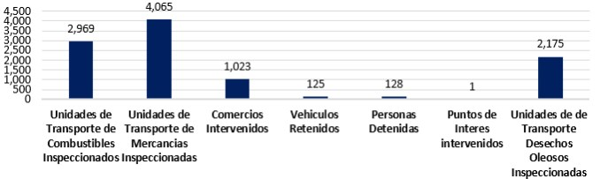
MEMORIA DE GESTIÓN

No. TAREAS LOGRADAS
1 Unidades de Transporte de Combustibles Inspeccionados

2 Unidades de Transporte de Mercancías Inspeccionadas 3 Comercios Intervenidos
4 Vehículos Retenidos 5 Personas Detenidas
6 Puntos de Interés intervenidos

7 Unidades de Transporte Desechos Oleosos Inspeccionadas
CANTIDAD 2,969
4,065

1,023

125

128

1

2,175

TOTAL, DE TAREAS LOGRADAS 10,486 Fuente: Dirección Operaciones CECCOM

GRAFICO 2

Informe de Gestión Anual del CECCOM 8
MEMORIA DE GESTIÓN

No. DELITOS DETECTADOS A CAMIONES 1 Transitar con Sticker vencido
2 Transitar sin Sticker

3 Transitar con Sticker falso

4 Falta de Factura y/o Conduce

5 Trasiego Ilegal de combustibles

6 Almacenamiento Ilegal de Combustibles

7 Venta ilegal de Combustibles / Mercancías 8 Mezcla de Hidrocarburos en Desechos
9 Unidades con combustible detectado 10 Unidades sin permisos Ambientales
11 Unidades sin permisos de Aduanas
CANTIDAD 10
3

19

11

2

4

19

0

0

0

0

TOTAL, DE DELITOS DETECTADOS A CAMIONES 68 Fuente: Dirección Operaciones CECCOM

GRAFICO 3

20 19 19

18

16

14

12 11 10
10

8

6

4 3
2
2

0
Transitar con Sticker Transitar sin Sticker Transitar con Sticker Falta de Factura y/o Trasiego Ilegal de vencido falso Conduce combustibles

4

Almacenamiento Ilegal de Combustibles

Venta ilegal de Combustibles / Mercancías

0

Mezcla de Hidrocarburos en Desechos

0

Unidades con combustible detectado

0

Unidades sin permisos Ambientales

0

Unidades sin permisos de Aduanas

Informe de Gestión Anual del CECCOM 9
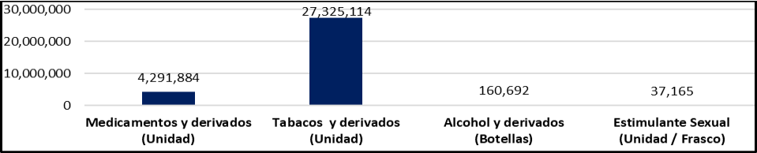
MEMORIA DE GESTIÓN

No. COMBUSTIBLE RETENIDO POR GALON
1 Gasolina (Galones)
CANTIDAD
33

2 Gasoil (Galones) 22,686

3 Kerosene (Galones) 1,079

3 GLP (Galones) 3,316

5 Gas Natural (Metros Cúbicos) 0

TOTAL, COMBUSTIBLES RETENIDOS 27,114
Nota1: los resultados del Gas Natural están expresados en metros cúbicos. Fuente: Dirección Operaciones CECCOM

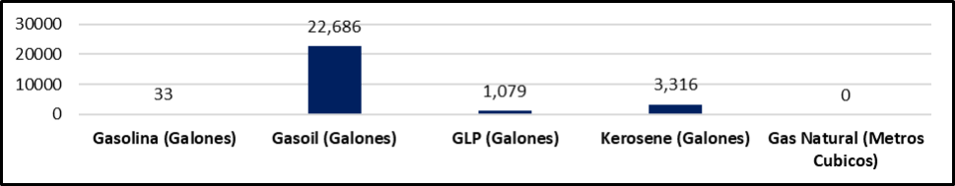
GRAFICO 4

No. MERCANCÍAS RETENIDAS 1 Medicamentos y derivados (Unidad)
2 Tabacos y derivados (Unidad)

3 Alcohol y derivados (Botellas)

4 Estimulante Sexual (Unidad / Frasco)

5 Clerent

6 Sustancias Controladas (Cocainas)
CANTIDAD 4,291,884
27,325,114

160,692

37,165

6,169

2,860

TOTAL, MERCANCIAS RETENIDAS 31,823,884 Fuente: Dirección Operaciones CECCOM

GRAFICO 5

Informe de Gestión Anual del CECCOM 10
MEMORIA DE GESTIÓN

3. Adecuar las instalaciones físicas de las unidades del CECCOM a fin de garantizar el apoyo requerido para el cumplimiento de su misión.
La Inspectoría General del CECCOM ha realizado los levantamientos de lugar y fue cambiado el

sistemadecámaraslascualesya eran obsoletasen laSedeCentral delCECCOM,fueron ampliado el rango de visibilidad de cámaras, para la vigilancia de la Sede Central.
La Inspectoría General del CECCOM ha realizado los levantamientos de lugar para la construcción y equipamiento de dos (5) Direcciones Regionales, las cuales estarían ubicadas en diferentes regionales del país, las cuales, al día de hoy se hacen necesarias con la ampliación de las atribuciones dadas a través del Decreto No. 55-21, que a su vez aumenta los ilícitos perseguidos por este Cuerpo Especializado de Control de Combustibles y Comercio de Mercancías a nivel nacional.
En ese mismo orden, fue realizado un mantenimiento general de pintura a la Sede Central del CECCOM y las diferentes Direcciones Regionales parqueos y calles.
La inspectoria general ha solicitado un levantamiento en la Sede Central del CECCOM, para que sea impermeabilizado los techos de la misma y asi evitar las filtraciones en el edificio, hasta la fecha se encuentra a la espera de los fondos para llevar a cabo las actividades programadas.
2. Incrementar el uso de la tecnología especializada para la vigilancia y protección de los camiones que transportan combustibles.
La Dirección General del CECCOM continúa gestionando equipos electrónicos de tecnología

avanzada, que son utilizados en las diferentes operaciones de inteligencia de este cuerpo

especializado y que les permiten cumplir de manera eficaz con las misiones encomendadas por el alto mando de esta institución, equipos como:
Cámara Fotográfica de Alta Resolución Cámara de Videos
Detector de Combustibles

la Dirección de Tecnología de la Información y Comunicaciones ha realizado las acciones para el cumplimiento de las demás actividades de este objetivo, hasta la fecha se encuentra a la espera de los fondos para llevar a cabo las actividades programadas.
Así mismo esta dirección a gestionado la capacitación del personal que labora en este cuerpo especializado para colaborar con el incremento del uso de tecnología especializadas y poder llevar las actividades operacionales con mayor efectividad y eficacia.

Informe de Gestión Anual del CECCOM 11
MEMORIA DE GESTIÓN

a) Plan Anual De Compras Y Contrataciones (PACC)
El CECCOM es una actividad dentro del programa presupuestario del MICM, por ende, no posee

Plan Anual de Compras y Contrataciones.

b) Auditorías y Declaraciones

Las declaraciones juradas de: Director General, Subdirector General, Director Administrativo y

Financiero y el Encargado del Departamento de Compras, fueron enviadas a la Cámara de Cuentas de la República Dominicana.
IV. Otras Acciones Desarrolladas

120miembrosdelCuerpo Especializado de ControldeCombustiblesy Comercio deMercancías, fueron capacitados para la identificación de productos derivados del alcohol, medicamentos y el tabaco, que se introducen en toda la República Dominicana y que son regulados por la Ley núm.17-19, para de estamanera cumplir eficientemente con las nuevasatribucionesasignadas a este Cuerpo Especializado mediante el Decreto 55-21, con esto fue capacitado el 100% de los miembros del CECCOM, estas capacitaciones no genero gastos económicos a la institución, debido a las cooperaciones interinstitucionales que apoyan las funciones de este Cuerpo Especializado, lo que contribuye al fortalecimiento del personal contra el comercio ilícito en el país.
a) Otras Capacitaciones

En coordinación con el Instituto Nacional de Administración Pública, INAP y la Escuela Técnica en Seguridad y Combustibles ETSCCOM se impartieron los Cursos y Talleres detallados más abajo.

PROGRAMAS IMPARTIDOS Administración Pública Nivel 1
Inducción A La Administración Publica
Curso Básico de Seguridad y Control de Combustibles Curso Avanzado de Seguridad y Control de Combustibles
TOTAL, MIEMBROS CAPACITADOS

Informe de Gestión Anual del CECCOM
MIEMBROS CAPACITADOS 10 20 08

12

50

12
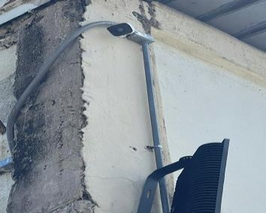
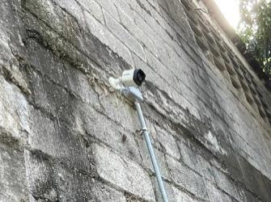
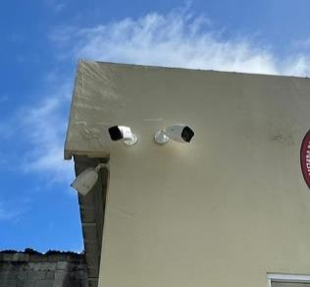
MEMORIA DE GESTIÓN

b)Durante el año 20232 el CECCOM ha pasado por dos auditorias de recertificación, las cuales fueron aprobadas sin ninguna no conformidad detectada en cada uno de los sistemas auditados, Gestión de la Calidad y Gestión Ambiental.
c)El CECCOM ha adquirido 2, motocicletas, para apoyar las actividades operativas de este Cuerpo Especializado y fortalecer el cumplimiento de las normas, procedimientos y regulaciones sobre la materia y enfrentar el comercio ilícito en el país.
V. REMOZAMIENTO

a) Instalaciones de cámaras para el monitoreo de la Sede Central.

Informe de Gestión Anual del CECCOM 13
MEMORIA DE GESTIÓN

VI. GESTIÓN INTERNA

a) Desempeño Financiero

El Cuerpo Especializado de Control de Combustibles y Comercio de Mercancías recibe los fondos del Ministerio de Industria, Comercio y Mipymes, siendo este Cuerpo Especializado una actividad dentro del programa del presupuestario de dicho Ministerio.
b) Contrataciones y Adquisiciones

Este ítem No Aplica, debido a que estas actividades son contempladas en el Programa de Compras del Ministerio de Industria, Comercio y MiPyMEs.
VII. PROYECCIONES AL PROXIMO AÑO
Las proyecciones del CECCOM para el próximo año están contempladas en el Plan Estratégico Institucional del CECCOM (PEI) ver Anexo 1 (PEI CECCOM)

VIII. ANEXOS

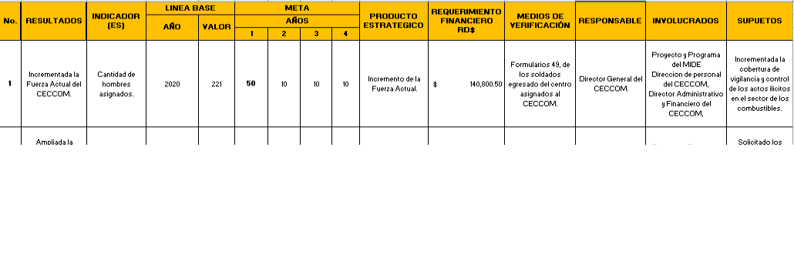
Informe de Gestión Anual del CECCOM 14
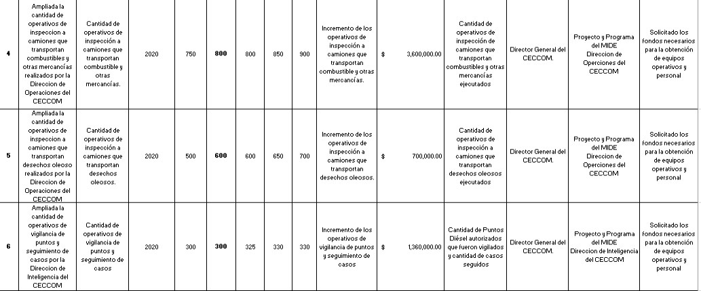
MEMORIA DE GESTIÓN

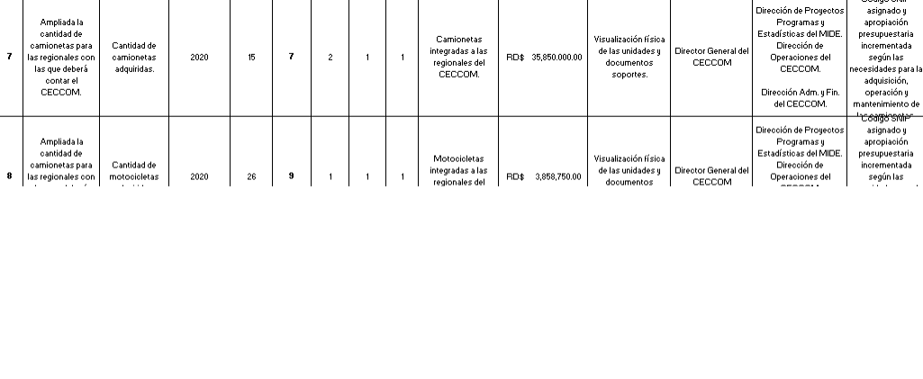
Informe de Gestión Anual del CECCOM 15
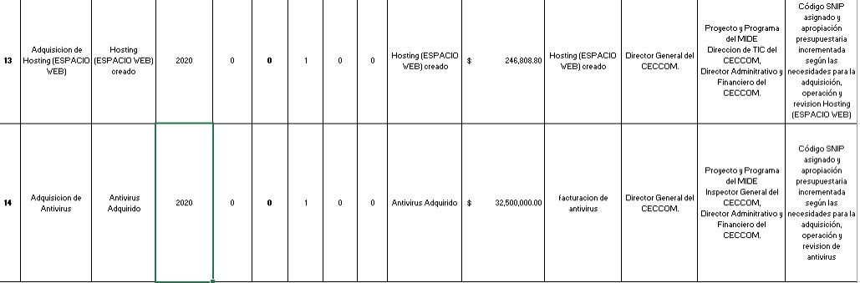
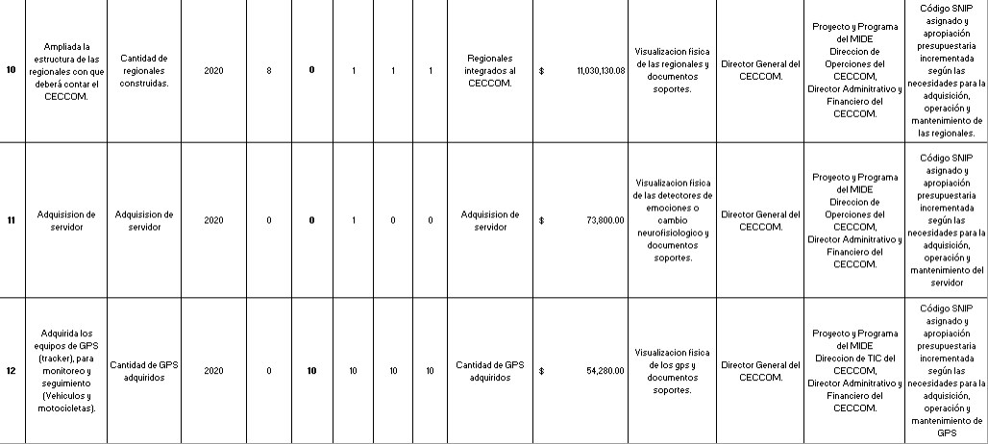
MEMORIA DE GESTIÓN

Informe de Gestión Anual del CECCOM 16

